中国铁矿石价格指数（CIOPI）
中国钢铁工业协会 2018年9月11日印发

一、进口铁矿石价格（OPI）
9月11日，直接进口铁矿石62%品位干基粉矿到岸价格为67.42美元/吨（即1.0874美元/吨度），环比每吨下降0.63美元，降幅为0.93%，当月平均价格为66.80美元/吨。
9月11日，现货贸易进口铁矿石62%品位干基粉矿人民币含税价格为532.01元/吨，环比每吨下降6.03元，降幅为1.12%，当月平均价格为528.14元/吨。
9月11日，直接进口铁矿石58%品位干基粉矿到岸价格为56.42美元/吨（即0.9728美元/吨度），环比每吨下降0.81美元，降幅为1.42%；当月平均价格为55.85美元/吨。
9月11日，现货贸易进口铁矿石58%品位干基粉矿人民币含税价格为428.98元/吨，环比每吨下降6.24元，降幅为1.43%，当月平均价格为426.52元/吨。
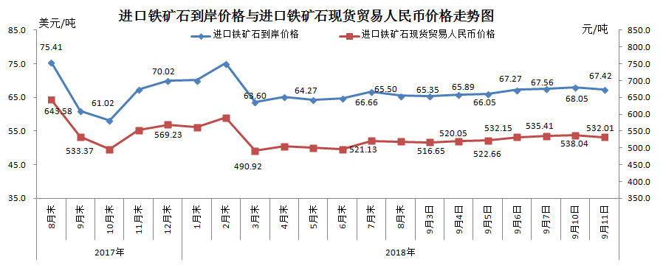
二、国产铁矿石价格
9月11日，国产铁矿石62%品位干基铁精矿含税价格为609.72元/吨，环比每吨上升1.68元，升幅为0.28%；比进口铁矿石高77.71元/吨，升幅为14.61%；当月平均价格为606.40元/吨，比进口铁矿石高78.26元/吨，升幅为14.82%。
9月11日，国产铁矿石65%品位干基铁精矿含税价格为680.28元/吨，环比每吨上升1.92元，升幅为0.28%；当月平均价格为676.54元/吨。
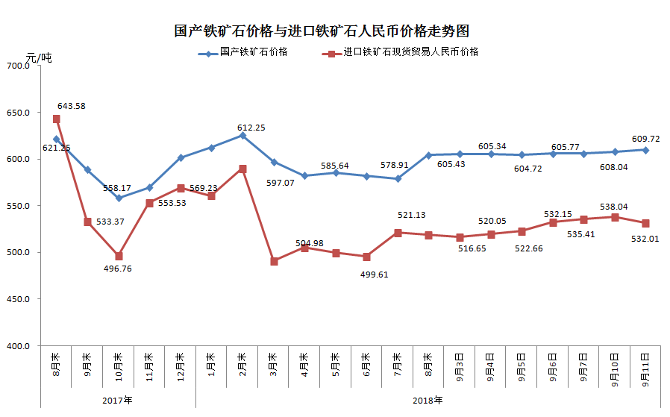
三、中国铁矿石价格指数（CIOPI）
9月11日，中国铁矿石价格指数（CIOPI）247.95点，环比下降1.94点，降幅为0.78%。其中：国产铁矿石价格指数为236.95点，环比上升0.65点，升幅为0.28%；进口铁矿石价格指数为249.61点，环比下降2.33点，降幅为0.93%。
